Міністерство освіти і науки України
Національний університет “Львівська політехніка”



Звіт
з лабораторної роботи № 1
Варіант 4
з дисципліни: “Web-технології та web-дизайн”

Виконав:
гр. ІР-22 Святослав Жагаляк

Львів 2025

Мета:
Розпочати знайомство з веб-розробкою шляхом вивчення мови розмітки HTML та стилізації сторінок за допомогою CSS.

Завдання:
Розробити лендінг-сторінку, орієнтуючись на макет у Figma. Використати семантичні теги там, де це доречно. Усі шрифти, кольори та розміри елементів повинні відповідати дизайну. Точна піксельна відповідність не обов’язкова, однак сайт має візуально відтворювати макет. Імена класів слід добирати змістовно, відповідно до їхнього призначення.

Посилання на git з кодом: https://github.com/YuraSiasko/web_design_part_2
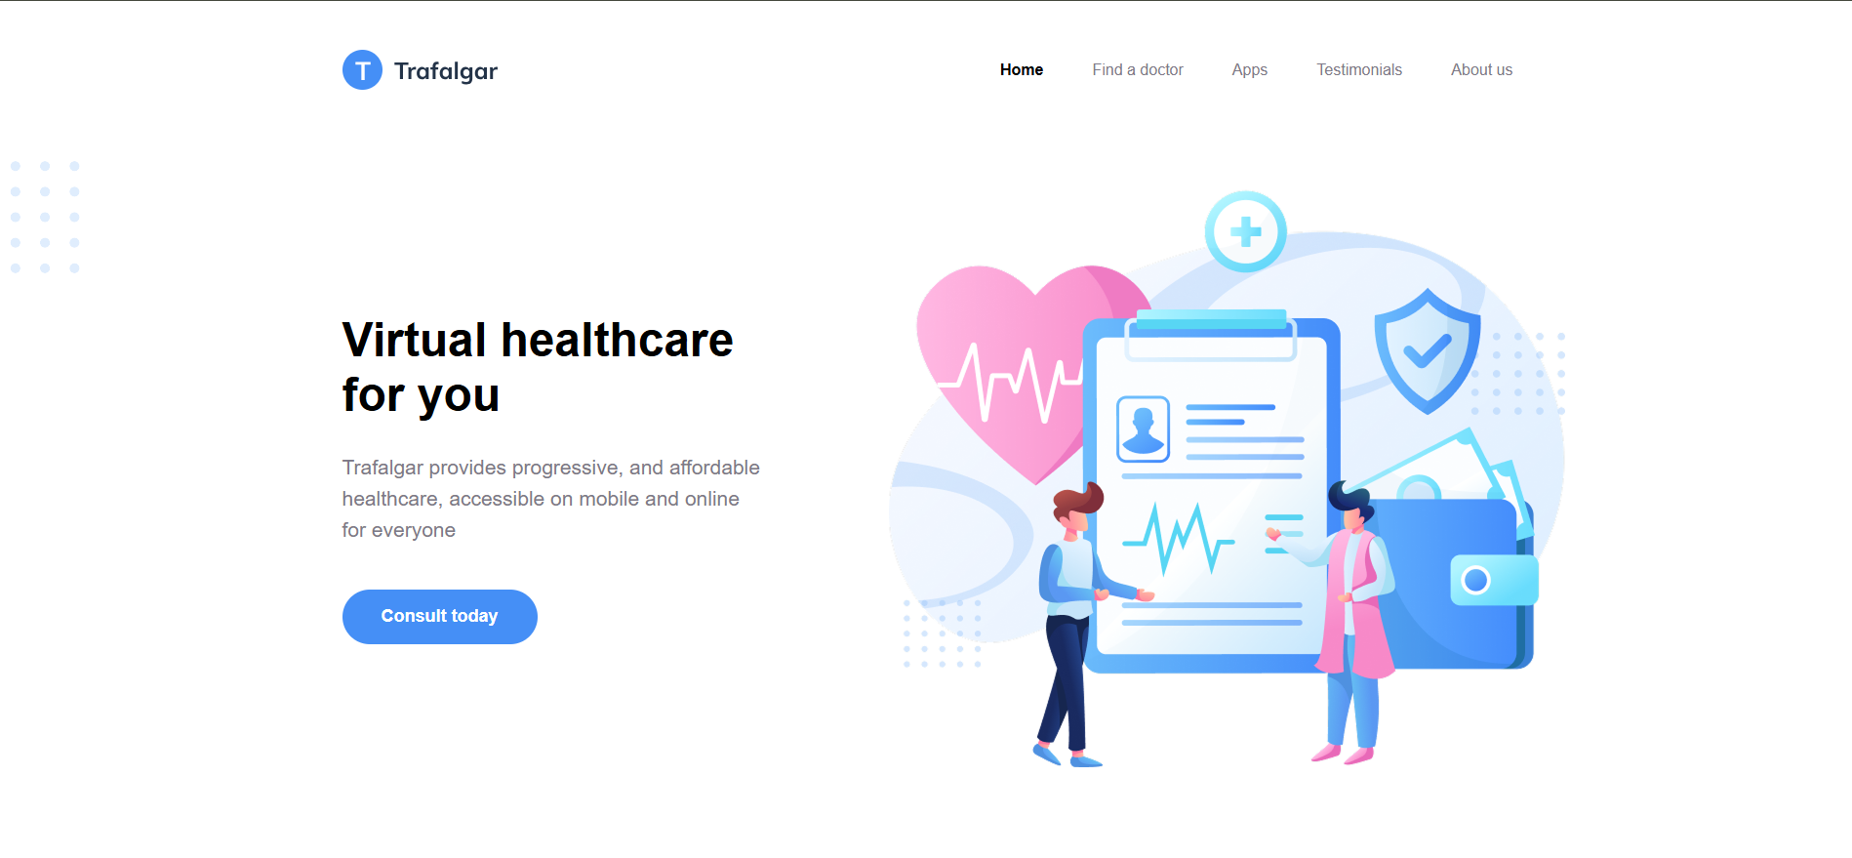
 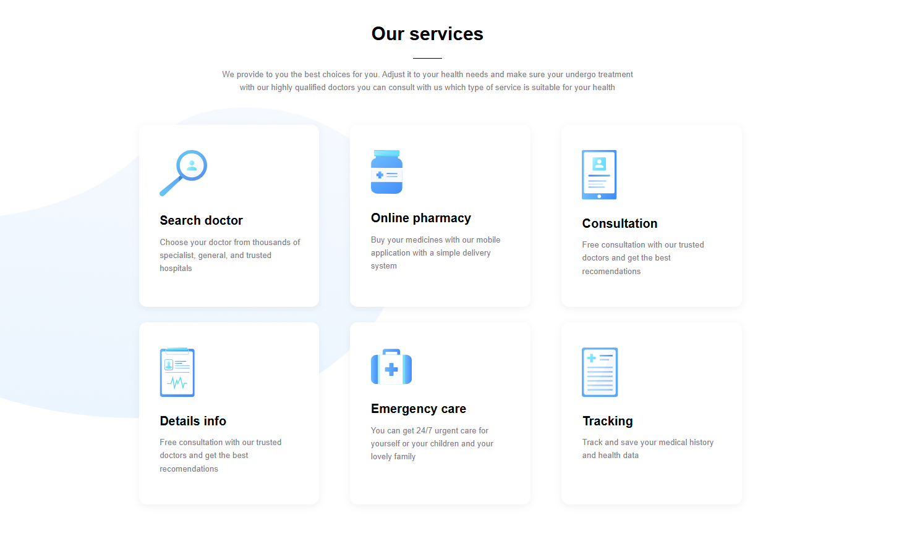 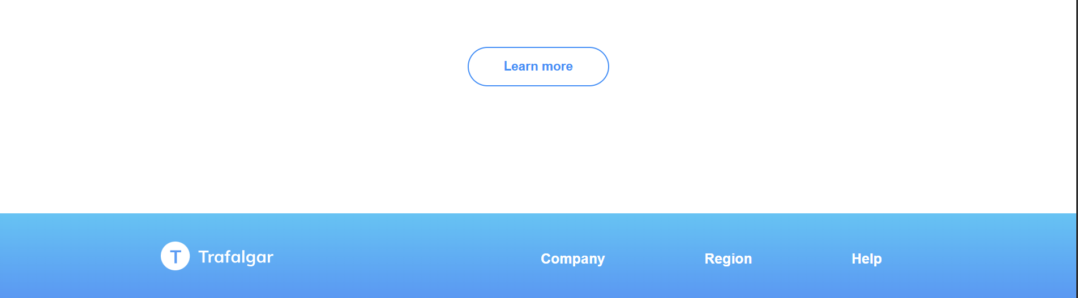
Висновок:
У ході виконання лабораторної роботи я створив базовий лендінг з використанням HTML та CSS. Під час розробки вдалося закріпити знання щодо структурування веб-сторінки, стилізації блоків і розташування елементів на ній. Завдяки цьому я краще зрозумів основи верстки та отримав перший практичний досвід у створенні веб-інтерфейсів.

